|  |  |  |  |  |  |
| --- | --- | --- | --- | --- | --- |
| **주차** | 37차 | **기간** | 2025.0304  2025.03.11 | **지도교수** |  |
| 이번주 한일 요약 | 바이패드 재작업 진행 / UV map 작업 진행 | | | | |

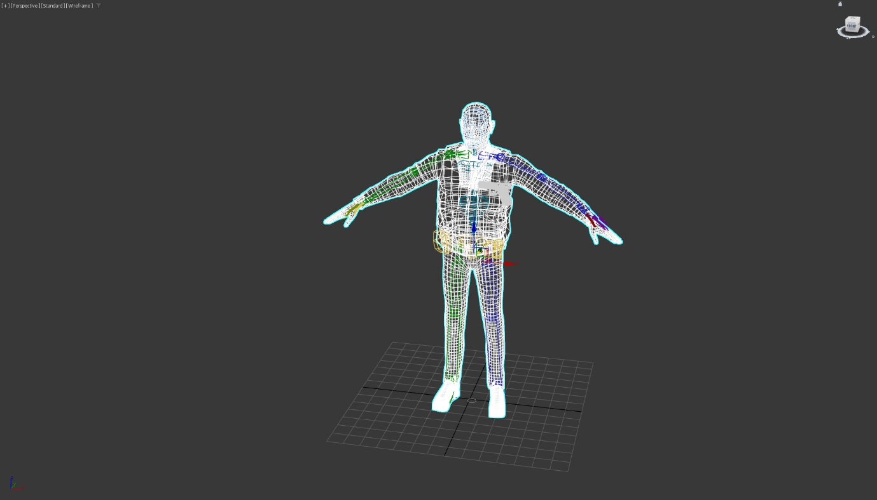

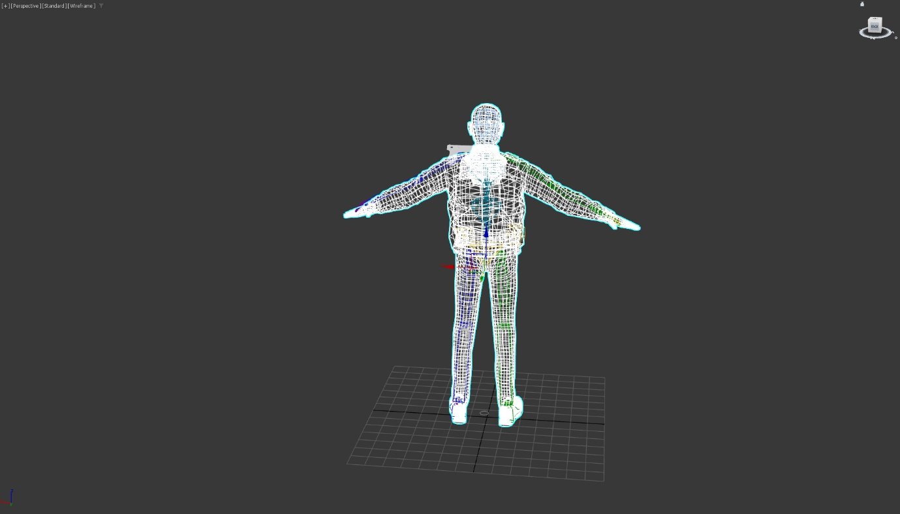

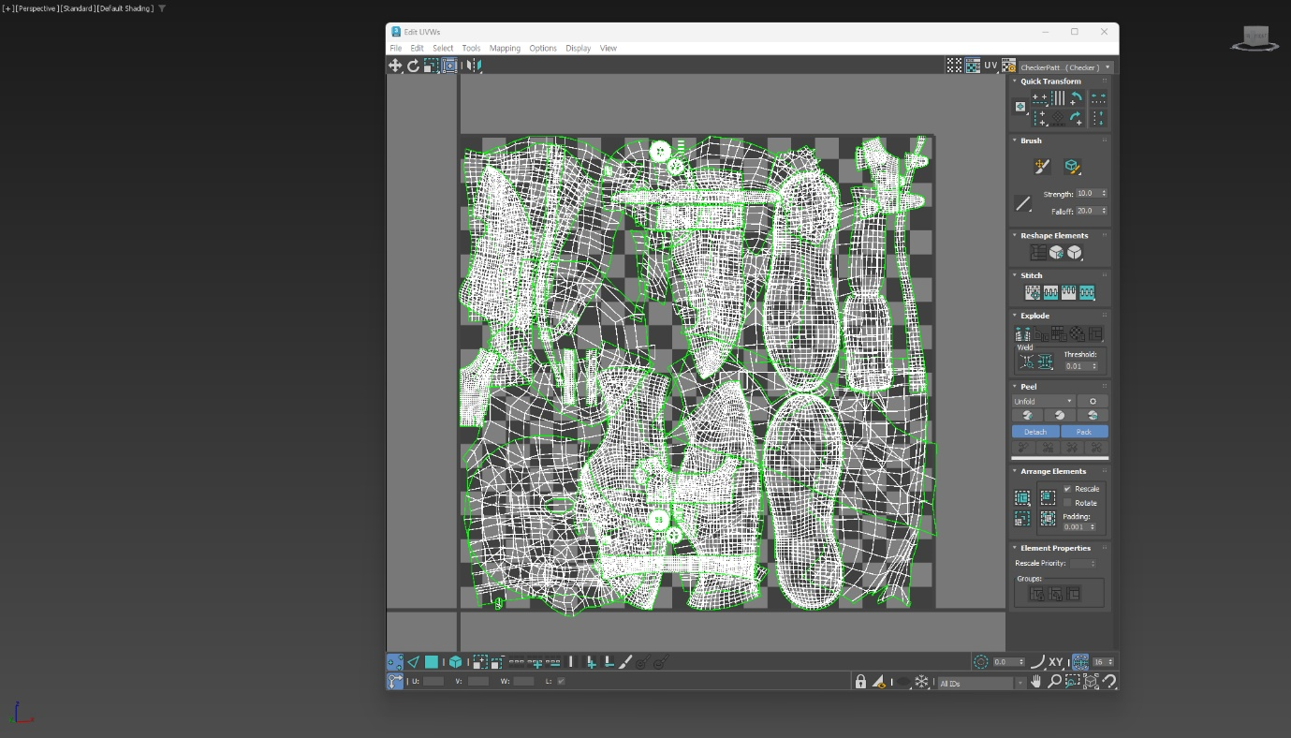

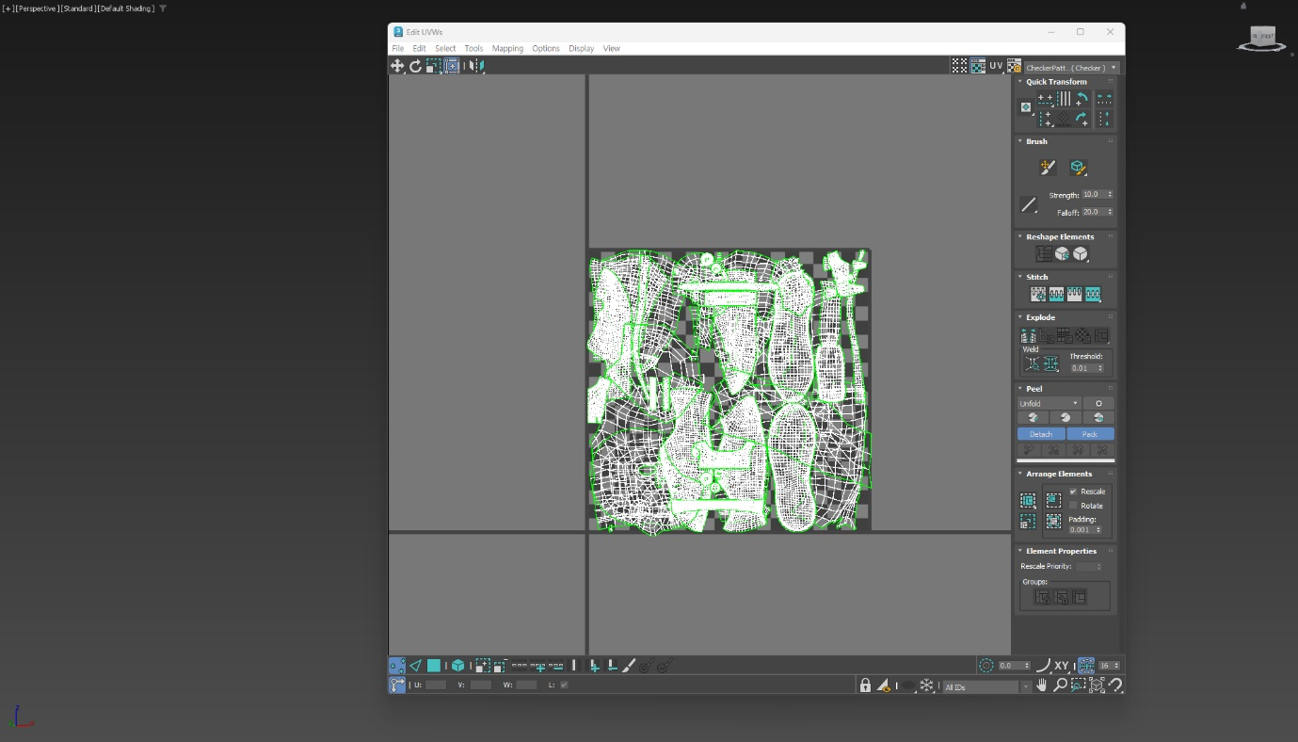

|  |  |  |  |
| --- | --- | --- | --- |
| **문제점 정리** | 애니메이션 작업 미숙으로 인해 처음부터 다시 진행함 | | |
| **해결방안** | 좀 더 찾아보면서 하기 | | |
| **다음주차** | 38주차 | **다음기간** | 2025.03.11 ~ 2025.03.16 |
| **다음주 할 일** | 애니메이션 작업 시작 | | |
| **지도 교수**  **Comment** |  | | |